**การทดลองที่4-2**

**เรื่อง อาร์เรย์ Array (ตอนที่ 2อาร์เรย์สองมิติและหลายมิติ)**

**การทดลอง อาร์เรย์ 2 มิติ**

**โปรแกรมที่1 (labArray2Dex1.c)**

//labArray2Dex15.c

#include<stdio.h>

int main()

{ int i, j, scores[3][5] = { {84, 71, 96, 65, 79},

{90, 55, 83, 68, 96},

{61, 77, 82, 94, 59}};

float sum;

for (i=0; i<3; i++)

{ for (j=0, sum=0.0; j<5; j++)

sum = sum+scores[i][j];

printf(“Sum of row %d = %.2f \n”,i+1, sum);

}

return 0;

}

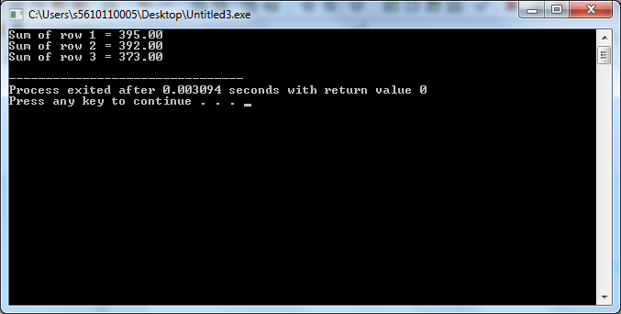

**Checkpoint 1**

- จงปรับปรุงโปรแกรม เพื่อให้สามารถรับค่าข้อมูลจำนวนเต็มไปเก็บไว้ในอาร์เรย์ scores โดยใช้คำสั่ง scanf แทนการกำหนดค่าเริ่มต้น โดยให้ผลของโปรแกรมเหมือนเดิม

//labArray2Dex15.c

#include<stdio.h>

int main()

{

int i, j, scores[3][5];

float sum;

printf("Enter scores\n");

for (i=0; i<3; i++)

{

for (j=0; j<5; j++)

{

printf("scores[%d][%d] : ",i+1,j+1);

scanf("%d",&scores[i][j]);

}

}

for (i=0; i<3; i++)

{

for (j=0, sum=0.0; j<5; j++)

sum = sum+scores[i][j];

printf("Sum of row %d = %.2f \n",i+1, sum);

}

return 0;

}

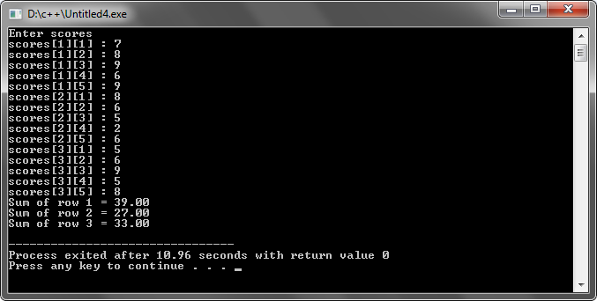

- เพิ่มการคํานวณ หาค่าเฉลี่ยรวม ของทุกจํานวนในอาร์เรย์ และแสดงผลลัพธ์ก่อนจบโปรแกรมแมตริกส์ Matrix

//labArray2Dex15.c

#include<stdio.h>

int main()

{

int i, j, scores[3][5];

float sum=0,average=0;

printf("Enter scores\n");

for (i=0; i<3; i++)

{

for (j=0; j<5; j++)

{

printf("scores[%d][%d] : ",i+1,j+1);

scanf("%d",&scores[i][j]);

}

}

for (i=0; i<3; i++)

{

for (j=0; j<5; j++)

sum = sum+scores[i][j];

printf("Sum of row %d = %.2f \n",i+1, sum);

}

for (i=0; i<3; i++)

{

for (j=0; j<5; j++)

average = average+scores[i][j];

}

printf("Average of all elements = %.2f\n",average/15);

return 0;

}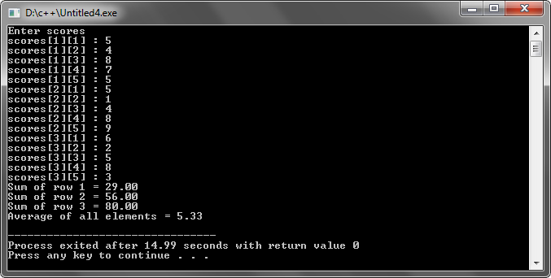

**โปรแกรมที่2 (labMatrix.c)**

//labMatrix.c

#include <stdio.h>

#define MAX 10

int main()

{ int MatA[MAX][MAX]={}, MatB[MAX][MAX]={}, MatC[MAX][MAX]={};

int ra,rb,ca,cb,i,j;

printf("Matrix A\n");

printf("Number of rows = "); scanf("%d",&ra);

printf("Number of columns = "); scanf("%d",&ca);

// Input elements of Matrix A(ra x ca)

for (i=0; i<ra; i++)

{ for(j=0; j<ca; j++)

{ printf("MatA(%d,%d)=",i+1,j+1);

scanf("%d",&MatA[i][j]); }

}

// Show elements of Matrix A(ra x ca)

for (i=0; i<ra; i++)

{ for(j=0; j<ca; j++) printf("%5d",MatA[i][j]);

printf("\n");

}

printf("\nMatrix B\n");

printf("Number of rows = "); scanf("%d",&rb);

printf("Number of columns = "); scanf("%d",&cb);

// Input elements of Matrix B(rb x cb)

for (i=0; i<rb; i++)

{ for(j=0; j<cb; j++)

{ printf("MatB(%d,%d)=",i+1,j+1);

scanf("%d",&MatB[i][j]);

}

}

// Show elements of Matrix B(rb x cb)

for (i=0; i<rb; i++)

{ for(j=0; j<cb; j++) printf("%5d",MatB[i][j]);

printf("\n");

}

printf("Matrix C = A + B \n");

// Addition: Matrix C = A + B

for (i=0; i<ra; i++)

{

for(j=0; j<ca; j++) MatC[i][j]=MatA[i][j]+MatB[i][j];

}

// Show elements of Matrix C(ra x ca)

for (i=0; i<ra; i++)

{ for(j=0; j<ca; j++) printf("%5d",MatC[i][j]);

printf("\n");

}

getch();

return 0;

}

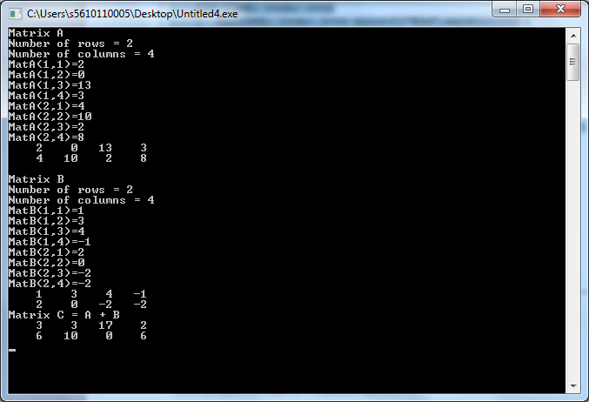

- ทดลอง รันโปรแกรม ให้กําหนด ขนาดของแมตริกส์ และ ข้อมูลดังตัวอย่าง

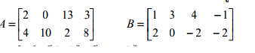

- แมตริกส์ C มีค่าเท่าไร? มีขนาดเท่าไร?

**ตอบ** แมตริกส์ C มีขนาด 2x4 

- ขนาดของ แมตริกส์ A และ B กําหนดโดยตัวแปรใดบ้าง?

**ตอบ** กำหนดโดย ra , ca , rb , cb

- จากโปรแกรม เราสามารถกําหนดขนาดของแมตริกส์ ได้สูงสุดเท่าไร? จะแก้ไขได้อย่างไร?

**ตอบ**

**Checkpoint 2 (ง่าย)**

- จงแก้ไข เพิ่มเติมโปรแกรม เพื่อให้สามารถ ทําการคูณแต่ละสมาชิกของแมตริกส์ A และ B ในตําแหน่งที่ตรงกันได้ เช่น

A = [ 2 3 5 ] , B = [ 4 0 8 ] , C = A * B = [ 8 0 40 ] หมายเหตุ A,B และ C มีขนาดเท่ากัน

//labMatrix.c

#include <stdio.h>

#define MAX 10

int main()

{

int matA[MAX][MAX]={}, matB[MAX][MAX]={}, matC[MAX][MAX]={};

int ra,rb,ca,cb,i,j;

printf("Matrix A\n");

printf("Number of rows = "); scanf("%d",&ra);

printf("Number of columns = "); scanf("%d",&ca);

for (i=0; i<ra; i++){

for(j=0; j<ca; j++) {

printf("matA(%d,%d)=",i+1,j+1);

scanf("%d",&matA[i][j]); }

}

for (i=0; i<ra; i++) {

for(j=0; j<ca; j++)

printf("%5d",matA[i][j]);

printf("\n");

}

printf("\nMatrix B\n");

printf("Number of rows = ");

scanf("%d",&rb);

printf("Number of columns = ");

scanf("%d",&cb);

for (i=0; i<rb; i++) {

for(j=0; j<cb; j++) {

printf("matB(%d,%d)=",i+1,j+1);

scanf("%d",&matB[i][j]); }

}

for (i=0; i<rb; i++) {

for(j=0; j<cb; j++)

printf("%5d",matB[i][j]);

printf("\n");

}

printf("Matrix C = A * B \n");

for (i=0; i<ra; i++) {

for(j=0; j<ca; j++)

matC[i][j]=matA[i][j]*matB[i][j];

}

for (i=0; i<ra; i++) {

for(j=0; j<ca; j++)

printf("%5d",matC[i][j]);

printf("\n");

}

getch();

return 0;

}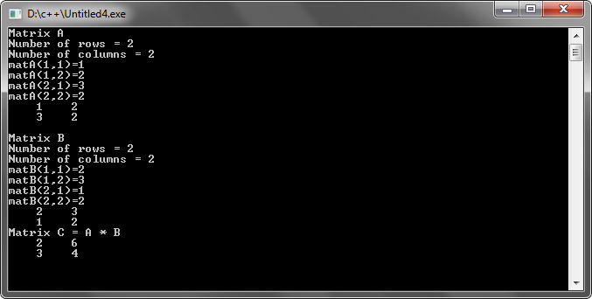

**Checkpoint 3 (ยาก)**

- จงแก้ไข เพิ่มเติมโปรแกรม เพื่อให้สามารถ ทําการคูณแมตริกส์ ได้

แมตริกส์ C(mxp) = A (mxn) X B (nxp)

แมตริกส์ ที่คูณกันได้ ตัวตัอง (A) ต้องมีจํานวนหลัก เท่ากับจํานวนแถว ของตัวคูณ (B) และ แมตริกส์ผลคูณ (C) จะมีจํานวนแถวเท่ากับตัวตัองและจํานวนหลักเท่ากับตัวคูณ เช่น 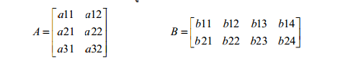

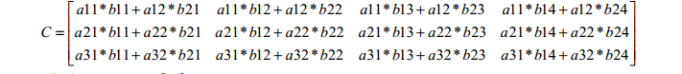

#include <stdio.h>

#define MAX 10

int main()

{

int matA[MAX][MAX]={}, matB[MAX][MAX]={}, matC[MAX][MAX]={};

int ra,rb,ca,cb,i,j,k,l,p,q,r;

printf("Matrix A\n");

printf("Number of rows = "); scanf("%d",&ra);

printf("Number of columns = "); scanf("%d",&ca);

for (i=0; i<ra; i++){

for(j=0; j<ca; j++){

printf("matA(%d,%d)=",i+1,j+1); scanf("%d",&matA[i][j]);}

}

for (i=0; i<ra; i++) {

for(j=0; j<ca; j++)

printf("%5d",matA[i][j]);

printf("\n"); }

printf("\nMatrix B\n");

printf("Number of rows = "); scanf("%d",&rb);

printf("Number of columns = "); scanf("%d",&cb);

for (i=0; i<rb; i++) {

for(j=0; j<cb; j++){

printf("matB(%d,%d)=",i+1,j+1); scanf("%d",&matB[i][j]);}

}

for (i=0; i<rb; i++) {

for(j=0; j<cb; j++)

printf("%5d",matB[i][j]);

printf("\n"); }

if(ra<rb) k=rb;

else k=ra;

if(ca<cb) l=cb;

else l=ca;

printf("Matrix C = A x B \n");

for (i=0; i<k; i++) {

for(j=0; j<l; j++){

matC[i][j]=matA[i][0]*matB[0][j]+matA[i][1]*matB[1][j];}

for(j=0; j<l; j++)

printf("%5d",matC[i][j]);

printf("\n");

}

getch();

return 0;

}

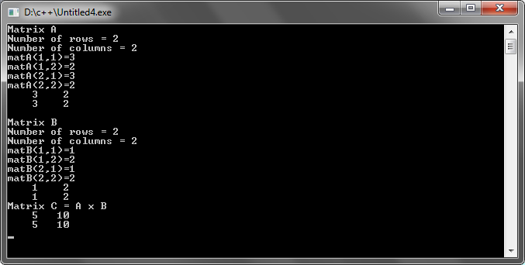

**อาร์เรย์หลายมิติ (การบ้าน)**

3. มีชั้นวางหนังสืออยู่หลังหนึ่ง มีชั้นทั้งหมด 2 ชั้น วางหนังสือได้ชั้นละ 5 เล่ม มีการเก็บข้อมูลของหนังสือราคา จํานวนหน้า และ น้ำหนัก ให้ประกาศอาร์เรย์สามมิติ ในการเก็บข้อมูล ดังนี้ float books[2][5][3];

- โดยดัชนีตัวแรกอ้างถึงตําแหน่งของชั้นวางหนังสือ (ชั้นวางที่ 0 หรือ 1)

- ดัชนีตัวที่สองคือตําแหน่งหนังสือ (เล่มที่ 0 ถึง 4)

- และดัชนีตัวสุดท้ายบ่งชี้ข้อมูลของหนังสือ (ราคา จํานวนหน้า และ น้ำหนัก)

- จงเขียนโปรแกรม เพื่อเก็บและแสดงผลข้อมูล ดังต่อไปนี

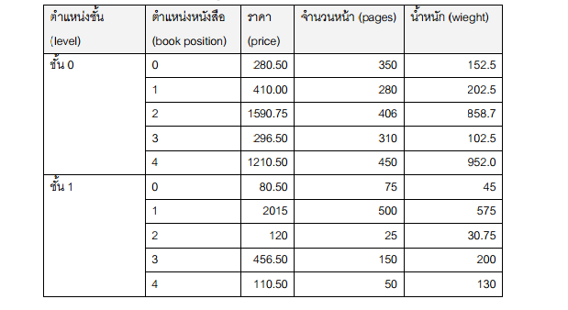

- จงเขียนโปรแกรมเพื่อค้นหา

1. ราคาสูงสุดของหนังสือทั้งหมด (maxPrice)

2. จำนวนหน้าน้อยที่สุดของหนังสือทั้งหมด(minPage) และ

3. น้ำหนักเฉลี่ย (avgWeight) ของหนังสือในแต่ละชั้น

#include<stdio.h>

int main()

{

int i, j, k,minPage;

float books[2][5][3],maxPrice,avgWeight;

for (i=0; i<2; i++)

{

printf("Level %d\n",i);

for (j=0; j<5; j++)

{

printf("Book Position : %d \n",j);

for (k=0; k<3; k++)

{

if(k==0)

printf("price : ");

else if(k==1)

printf("pages : ");

else

printf("wieght : ");

scanf("%f",&books[i][j][k]);

}

printf("\n");

}

}

for (i=0; i<2; i++)

{

printf("Level %d\n",i);

for (j=0; j<5; j++)

{

printf("Book Position : %d \n",j);

for (k=0; k<3; k++)

{

if(k==0)

printf("price : %.2f ",books[i][j][k]);

else if(k==1)

printf("pages : %.2f ",books[i][j][k]);

else

printf("wieght : %.2f ",books[i][j][k]);

}

printf("\n");

}

}

maxPrice=books[0][0][0] ;

for (i=0; i<2; i++)

{

for (j=0; j<5; j++)

{

if(books[i][j][0]>maxPrice)

maxPrice=books[i][j][0];

}

}

printf("maxPrice is %.2f\n",maxPrice);

minPage=books[0][0][1];

for (i=0; i<2; i++)

{

for (j=0; j<5; j++)

{

if(books[i][j][1]<minPage)

minPage=books[i][j][1];

}

}

printf("minPage is %d\n",minPage);

for (i=0; i<2; i++)

{

for (j=0; j<5; j++)

{

avgWeight+=books[i][j][2];

}

}

printf("avgWeight is %.2f\n",avgWeight/10);

return 0;

} 